Отчет по лабораторной работе №1

Дисциплина: Администрирование локальных сетей

Лобанова Полина Иннокентьевна

Содержание

# 1 Цель работы

Установка инструмента моделирования конфигурации сети Cisco Packet Tracer, знакомство с его интерфейсом.

# 2 Задание

1. Установить на домашнем устройстве Cisco Packet Tracer.
2. Постройте простейшую сеть в Cisco Packet Tracer, проведите простейшую настройку оборудования.

# 3 Выполнение лабораторной работы

1. Установила в своей операционной системе Cisco Packet Tracer и заблокировала для него доступ в Интернет.

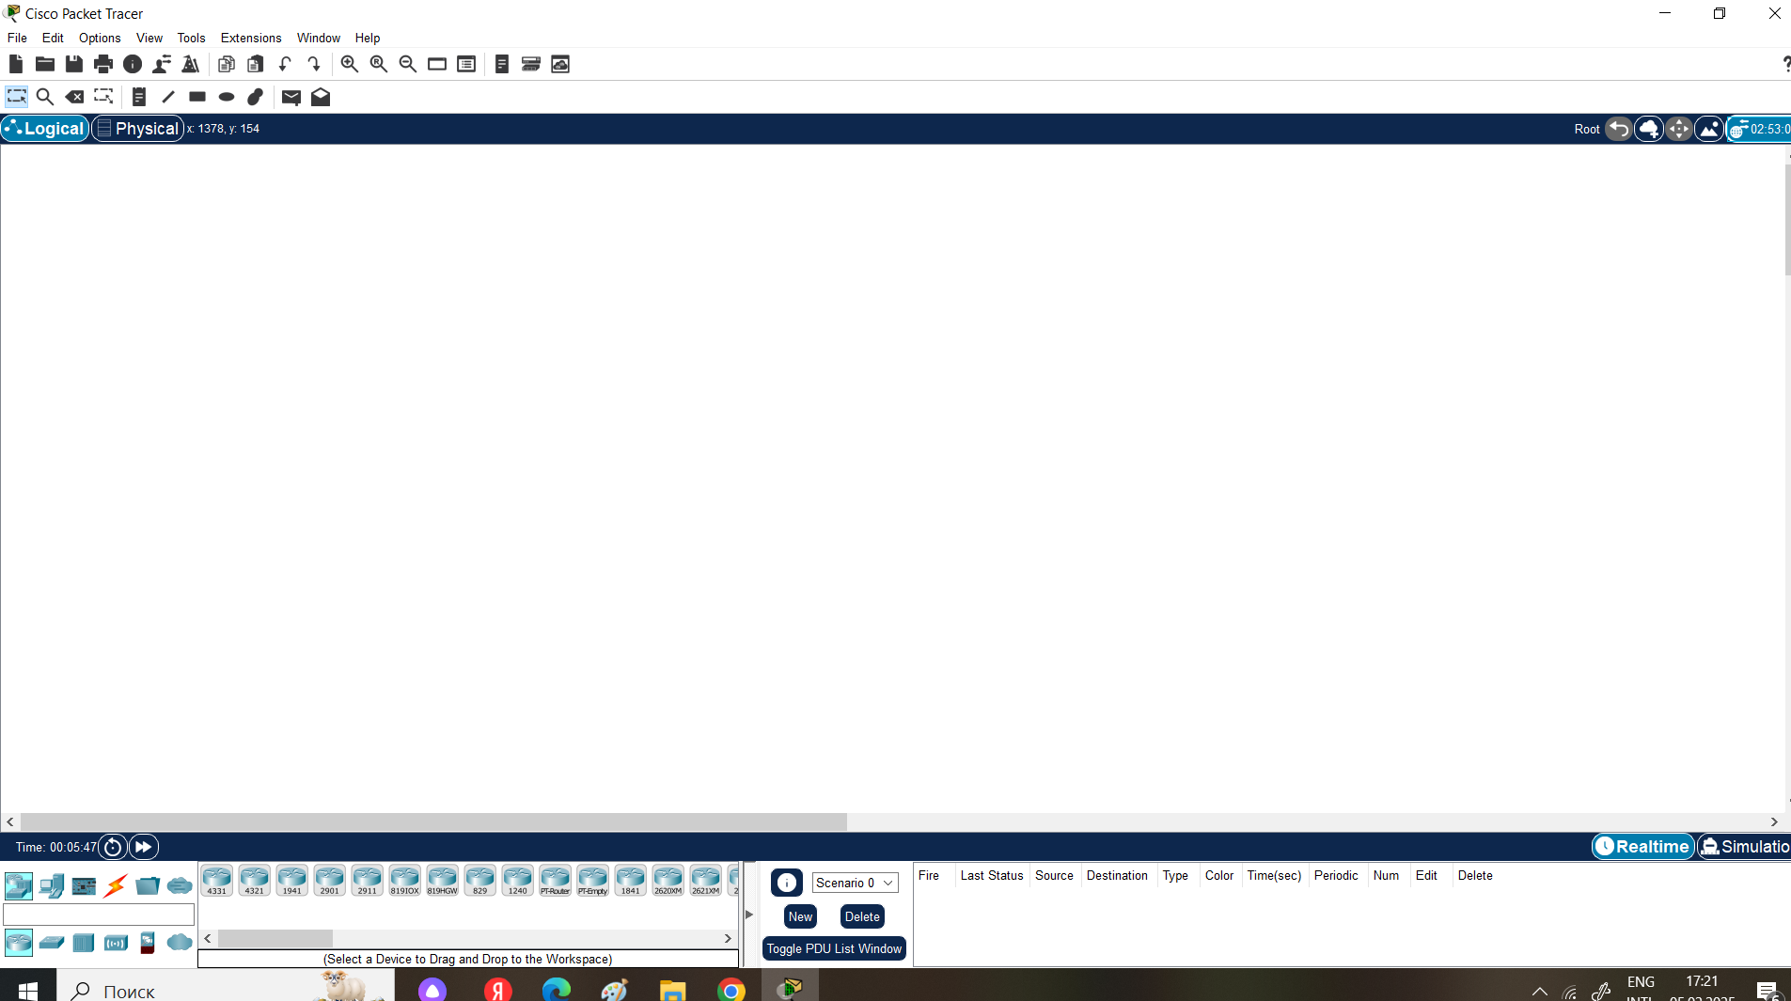

*Запущенная программа*

1. Создала новый проект. В рабочем пространстве разместила концентратор (Hub-PT) и четыре оконечных устройства PC. Соединила оконечные устройства с концентратором прямым кабелем. Задала статические IP-адреса 192.168.1.11, 192.168.1.12, 192.168.1.13, 192.168.1.14 с маской подсети 255.255.255.0.

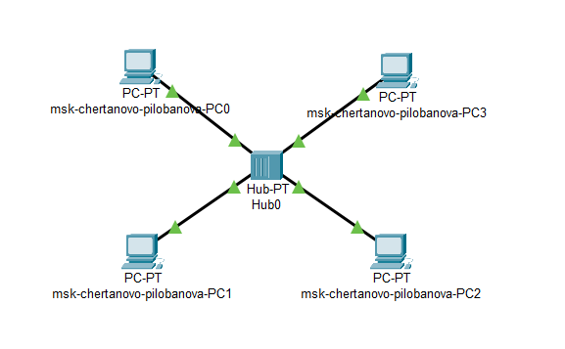

*Топология сети*

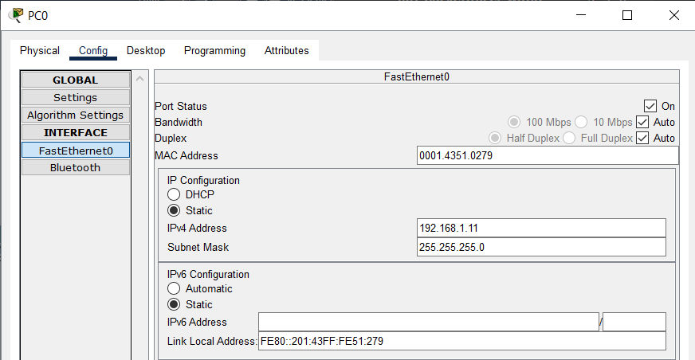

*Назначение IP-адреса*

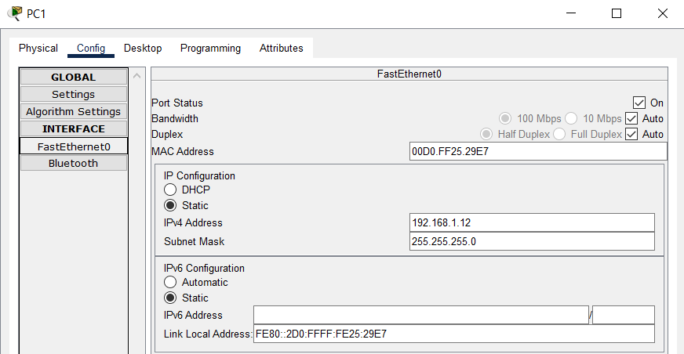

*Назначение IP-адреса*

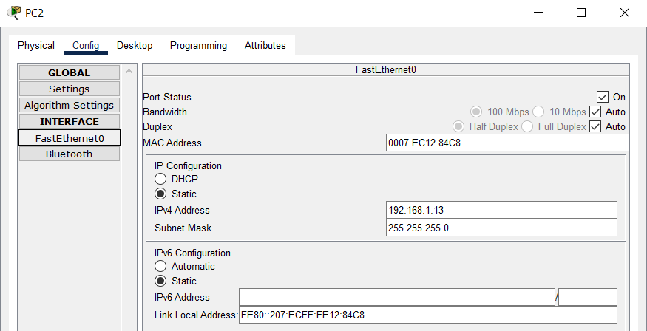

*Назначение IP-адреса*

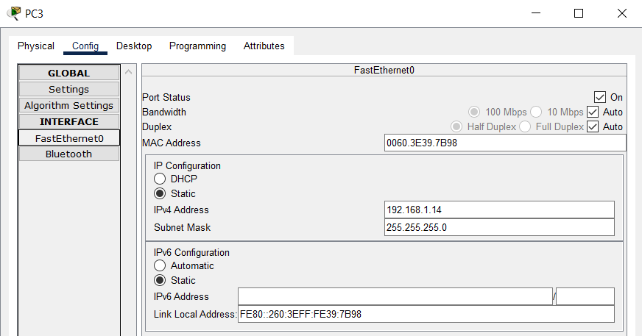

*Назначение IP-адреса*

1. В основном окне проекта перешла из режима реального времени (Realtime) в режим моделирования (Simulation). Выбрала на панели инструментов мышкой «Add Simple PDU (P)» и щёлкнула сначала на PC0, затем на PC2. На панели моделирования нажала кнопку «Play» и проследила за движением пакетов ARP и ICMP от устройства PC0 до устройства PC2 и обратно.

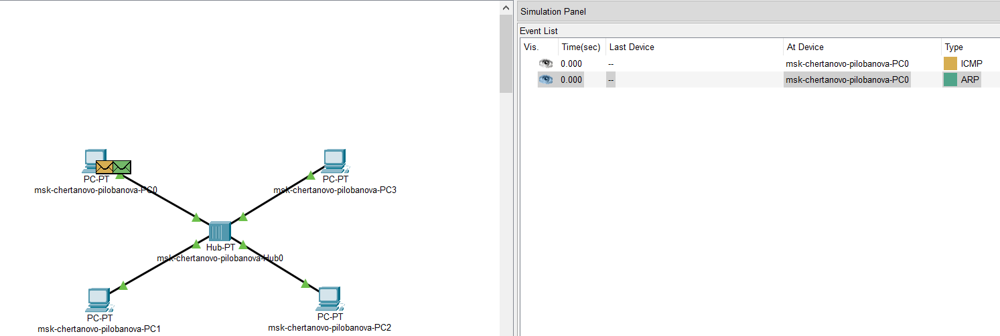

*Панель моделирования*

1. Щёлкнув на строке события, открыла окно информации о PDU и изучила, что происходит на уровне модели OSI при перемещении пакета. PC0 отправляет пакет на концентратор, тот пересылает его на все оконечные устройства, но только PC2, которому и был предназначен пакет, принимает его. Используя кнопку «Проверь себя» на вкладке OSI Model, ответила на вопросы.

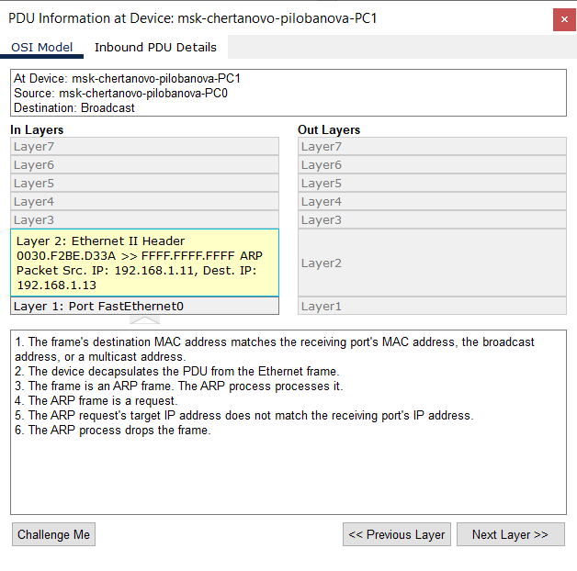

*Информация о PDU на уровне модели OSI*

1. Открыла вкладку с информацией о PDU. Исследовала структуру пакета ICMP. Структура включает в себя тип пакета, код, контрольную сумму, идентификатор и порядковый номер. Описала структуру кадра Ethernet: преамбула, SDF, адрес назначения, адрес источника, тип, данные и контрольная последовательность кадра. Описала структуру MAC-адресов. MAC-адрес состоит из 6 байтов (12 символов), первые 3 байта (6 символов) определяют код производителя (в нашем случае, Cisco), остальные - идентификатор.

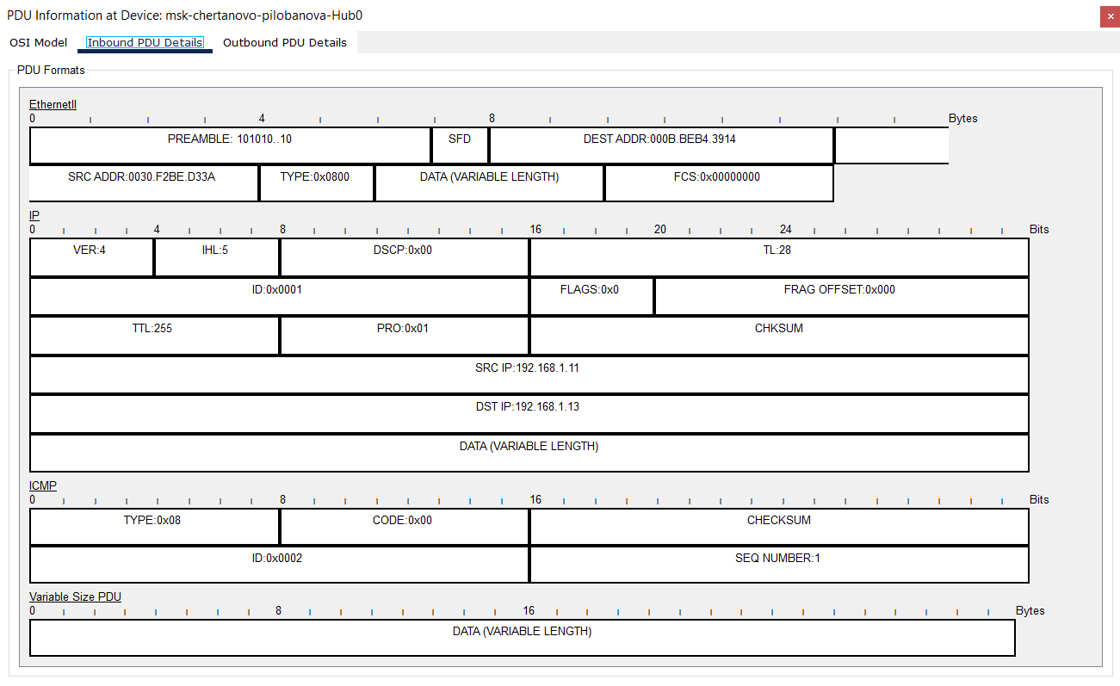

*Структура пакета ICMP*

1. Очистила список событий, удалив сценарий моделирования. Выбрала на панели инструментов мышкой «Add Simple PDU (P)» и щёлкнула сначала на PC0, затем на PC2. Снова выбрала на панели инструментов мышкой «Add Simple PDU (P)» и щёлкнула сначала на PC2, затем на PC0. На панели моделирования нажала кнопку «Play» и проследила за возникновением коллизии. В списке событий посмотрела информацию о PDU. Коллизия возникает, когда оба пакета передаются на концентратор, поскольку он не может передавать несколько сообщений параллельно, далее один из пакетов пропадает, а другой передается дальше, но возникает ошибка.

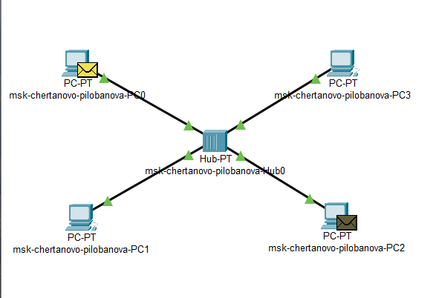

*Возникновение коллизии*

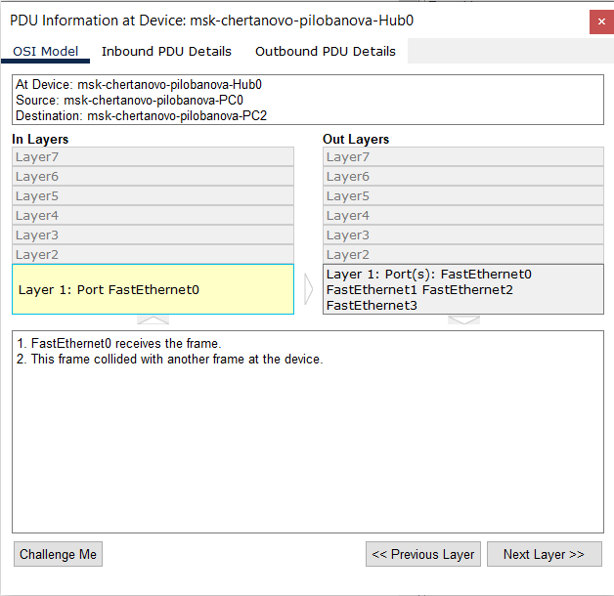

*Информация о PDU на уровне модели OSI*

1. Перешла в режим реального времени (Realtime). В рабочем пространстве разместила коммутатор (Cisco 2950-24) и 4 оконечных устройства PC. Соединила оконечные устройства с коммутатором прямым кабелем. Щёлкнув последовательно на каждом оконечном устройстве, задала статические IP-адреса 192.168.1.21, 192.168.1.22, 192.168.1.23, 192.168.1.24 с маской подсети 255.255.255.0.

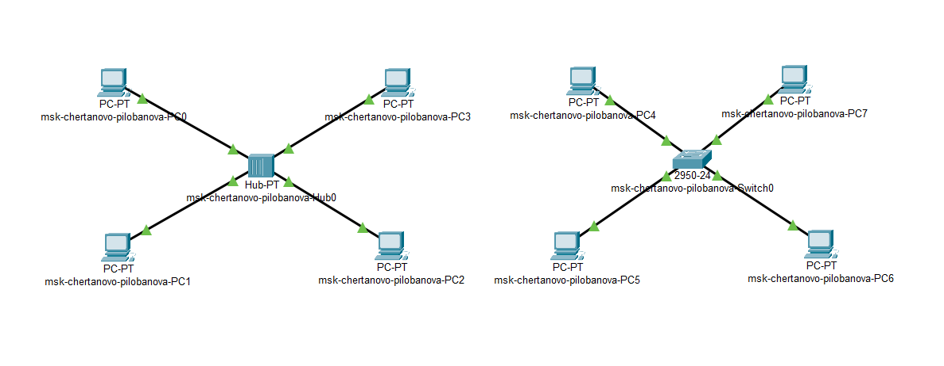

*Топология сети*

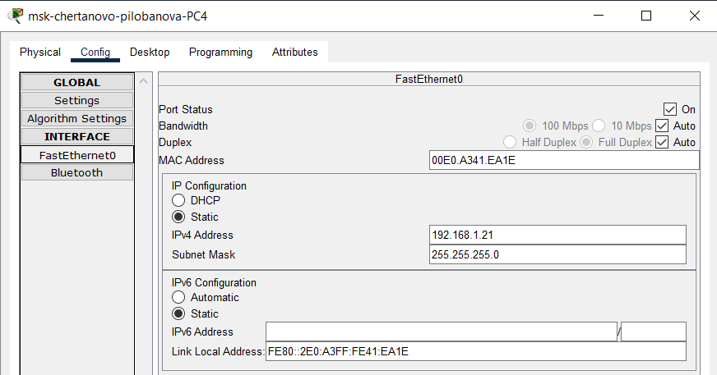

*Назначение IP-адреса*

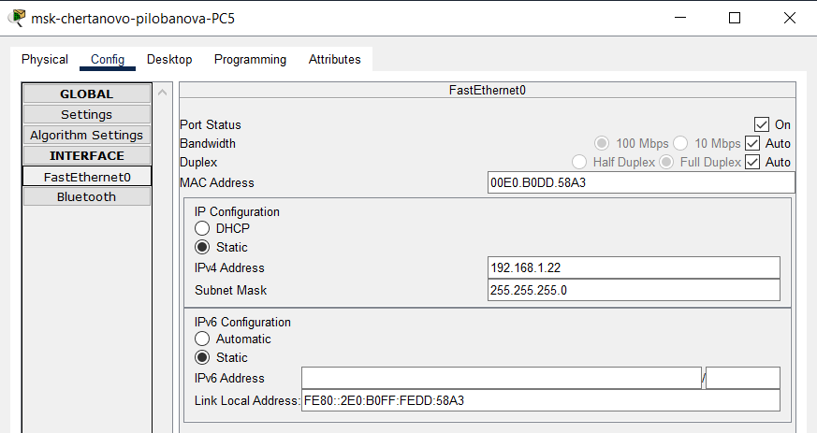

*Назначение IP-адреса*

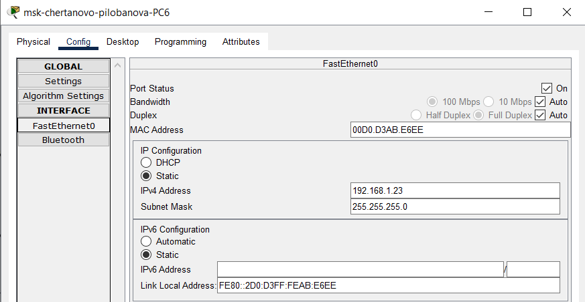

*Назначение IP-адреса*

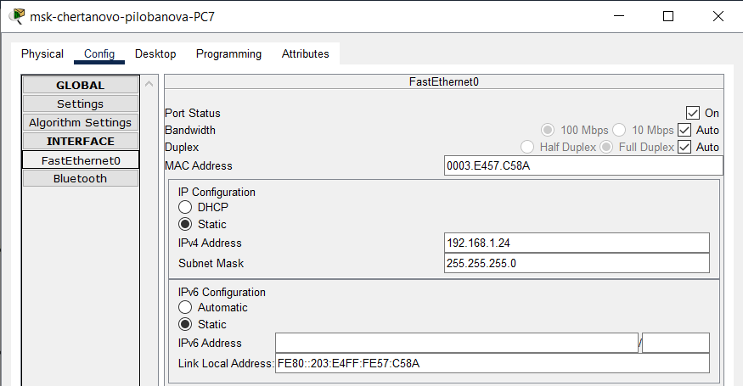

*Назначение IP-адреса*

1. В основном окне проекта перешла из режима реального времени (Realtime) в режим моделирования (Simulation). Выбрала на панели инструментов мышкой «Add Simple PDU (P)» и щёлкнула сначала на PC4, затем на PC6. На панели моделирования нажала кнопку «Play» и проследила за движением пакетов ARP и ICMP от устройства PC4 до устройства PC6 и обратно. Есть различия в событиях протокола ARP в сценарии с концентратором. Если концентратор просто пересылает пакет на все подключенные к нему устройства каждый раз, то коммутатор один раз рассылает на все устройства и запоминает какое устройство приняло пакет (то есть адрес этого устройства совпал с адресом назначения пакета) и вносит его адрес в таблицу, в дальнейшем использует эту информацию, чтобы напрямую пересылать пакет нужному устройству.

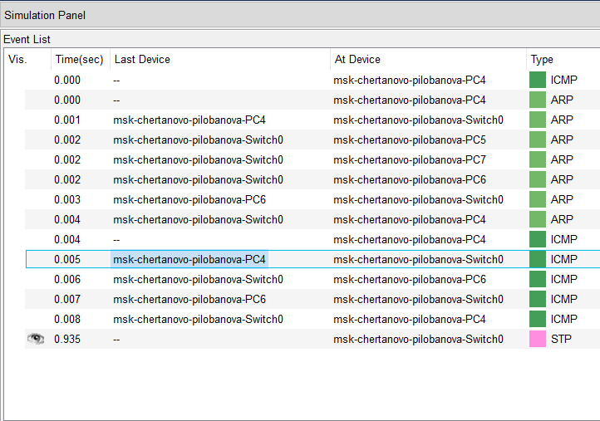

*Панель моделирования*

1. Очистила список событий, удалив сценарий моделирования. Выбрала на панели инструментов мышкой «Add Simple PDU (P)» и щёлкнула сначала на PC4, затем на PC6. Снова выбрала на панели инструментов мышкой «Add Simple PDU (P)» и щёлкнула сначала на PC6, затем на PC4. На панели моделирования нажала кнопку «Play» и проследила за движением пакетов. Коллизия не возникает потому, что пакет не рассылается всем устройствам, а передается по нужным адресам коммутатором.

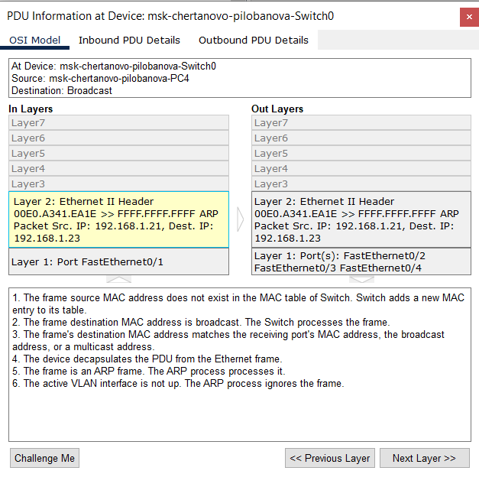

*Информация о PDU на уровне модели OSI*

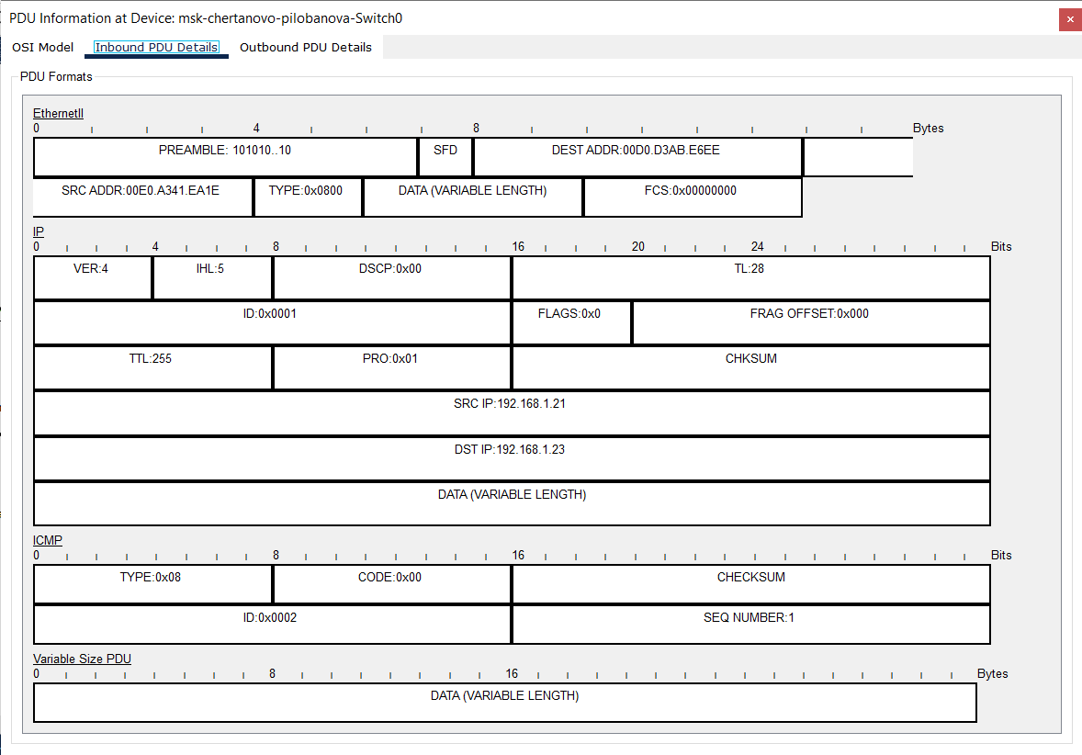

*Структура пакета ICMP*

1. Перешла в режим реального времени (Realtime). В рабочем пространстве соединила кроссовым кабелем концентратор и коммутатор. Перешла в режим моделирования (Simulation). Очистила список событий, удалив сценарий моделирования. Выбрала на панели инструментов мышкой «Add Simple PDU (P)» и щёлкнула сначала на PC0, затем на PC4. Снова выбрала на панели инструментов мышкой «Add Simple PDU (P)» и щёлкнула сначала на PC4, затем на PC0. На панели моделирования нажала кнопку «Play» и проследила за движением пакетов. Когда коллизия возникает пакет, отправленный из сети с концентратором исчезает, а пакет из сети с коммутатором достигает адреса назначения, поскольку коммутатор может работать в режиме полного дуплекса.

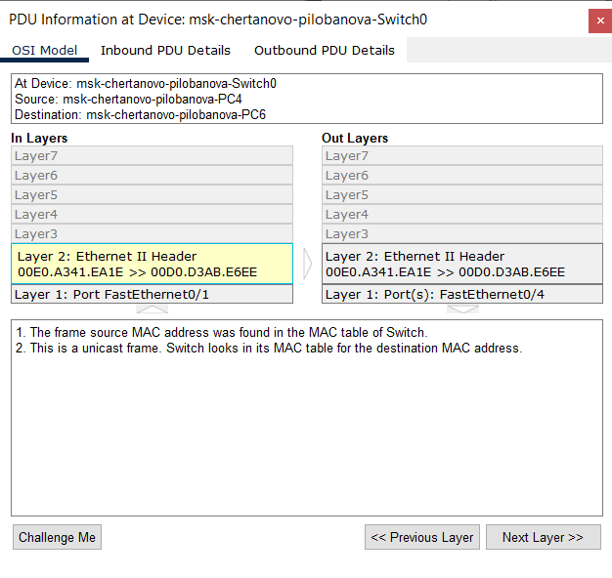

*Информация о PDU на уровне модели OSI*

1. Очистила список событий, удалив сценарий моделирования. На панели моделирования нажала «Play» и в списке событий получила пакеты STP. Исследовала структуру STP. Пакет включает в себя идентификатор протокола, версию, тип, флаги, идентификатор корневого моста, расстояние до корневого моста, идентификатор моста, идентификатор порта, время жизни сообщения, максимальное время жизни сообщения, время приветствия и задержку смены состояния.

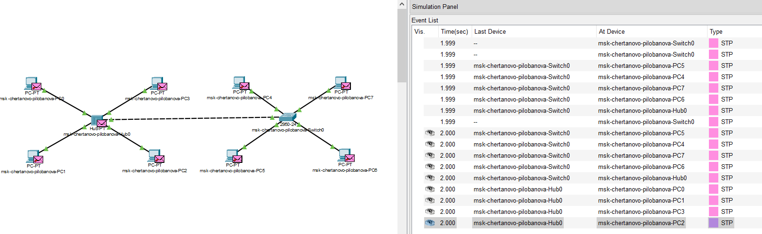

*Панель моделирования*

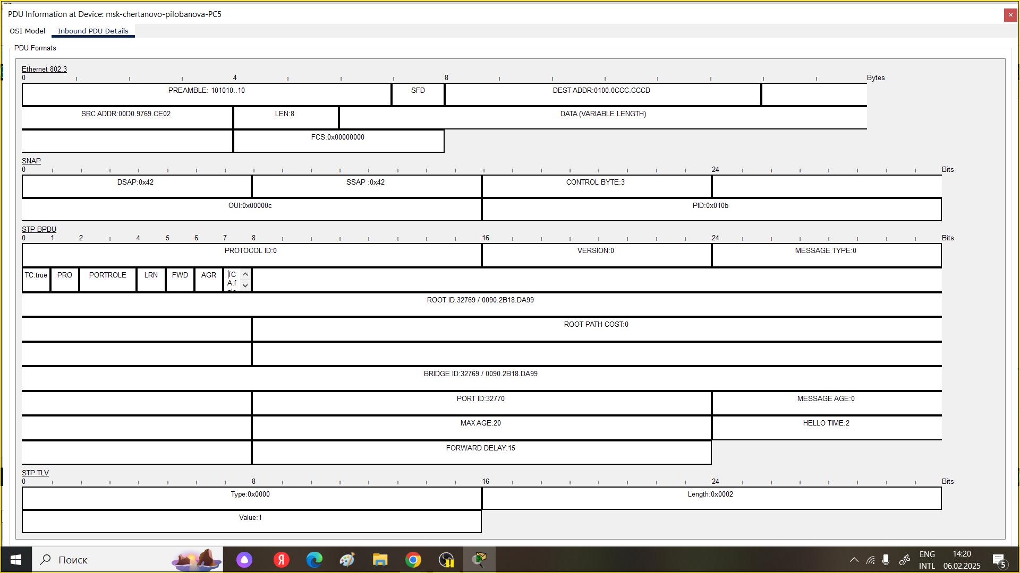

*Структура пакета STP*

1. Перешла в режим реального времени (Realtime). В рабочем пространстве добавила маршрутизатор (Cisco 2811). Соединила прямым кабелем коммутатор и маршрутизатор. Щёлкнула на маршрутизаторе и на вкладке его конфигурации прописала статический IP-адрес 192.168.1.254 с маской 255.255.255.0, активировала порт, поставив галочку «On» напротив «Port Status».

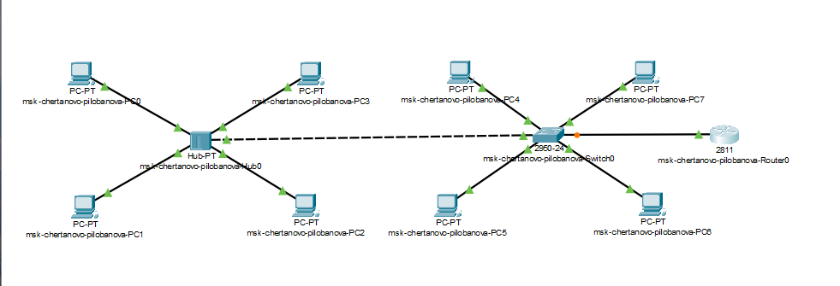

*Топология сети*

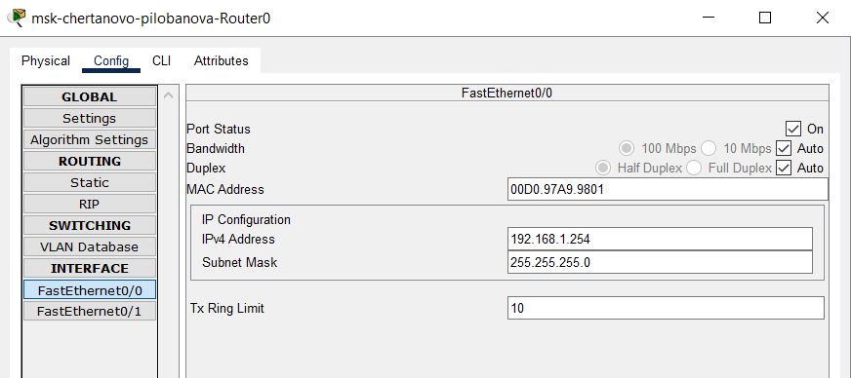

*Назначение IP-адреса*

1. Перешла в режим моделирования (Simulation). Очистила список событий, удалив сценарий моделирования. Выбрала на панели инструментов мышкой «Add Simple PDU (P)» и щёлкнула сначала на PC3, затем на маршрутизаторе. На панели моделирования нажала кнопку «Play» и проследила за движением пакетов ARP, ICMP, STP и CDP. Исследовала структуру пакета CDP. Она включает в себя поле версии протокола, поле Time-to-Live (время жизни), контрольную сумму, тип, поле длины, поле значения, содержащее (в зависимости от параметра Type) тип протокола, длину поля протокола, длину прня адреса и адрес интерфейса.

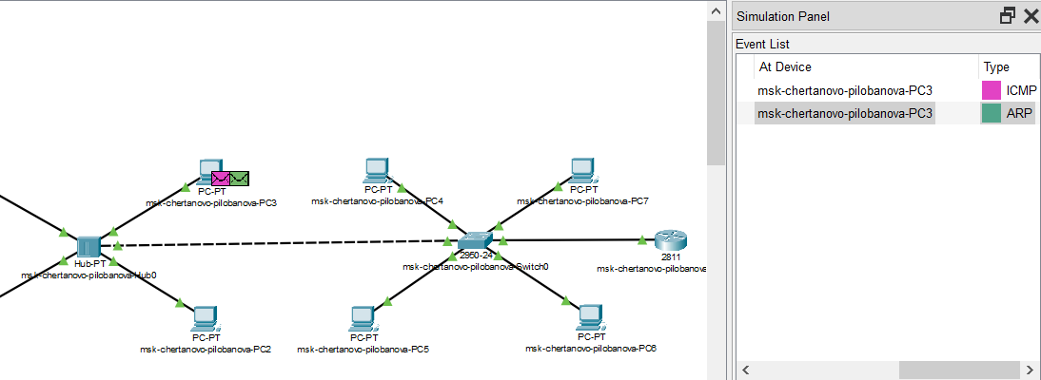

*Панель моделирования*

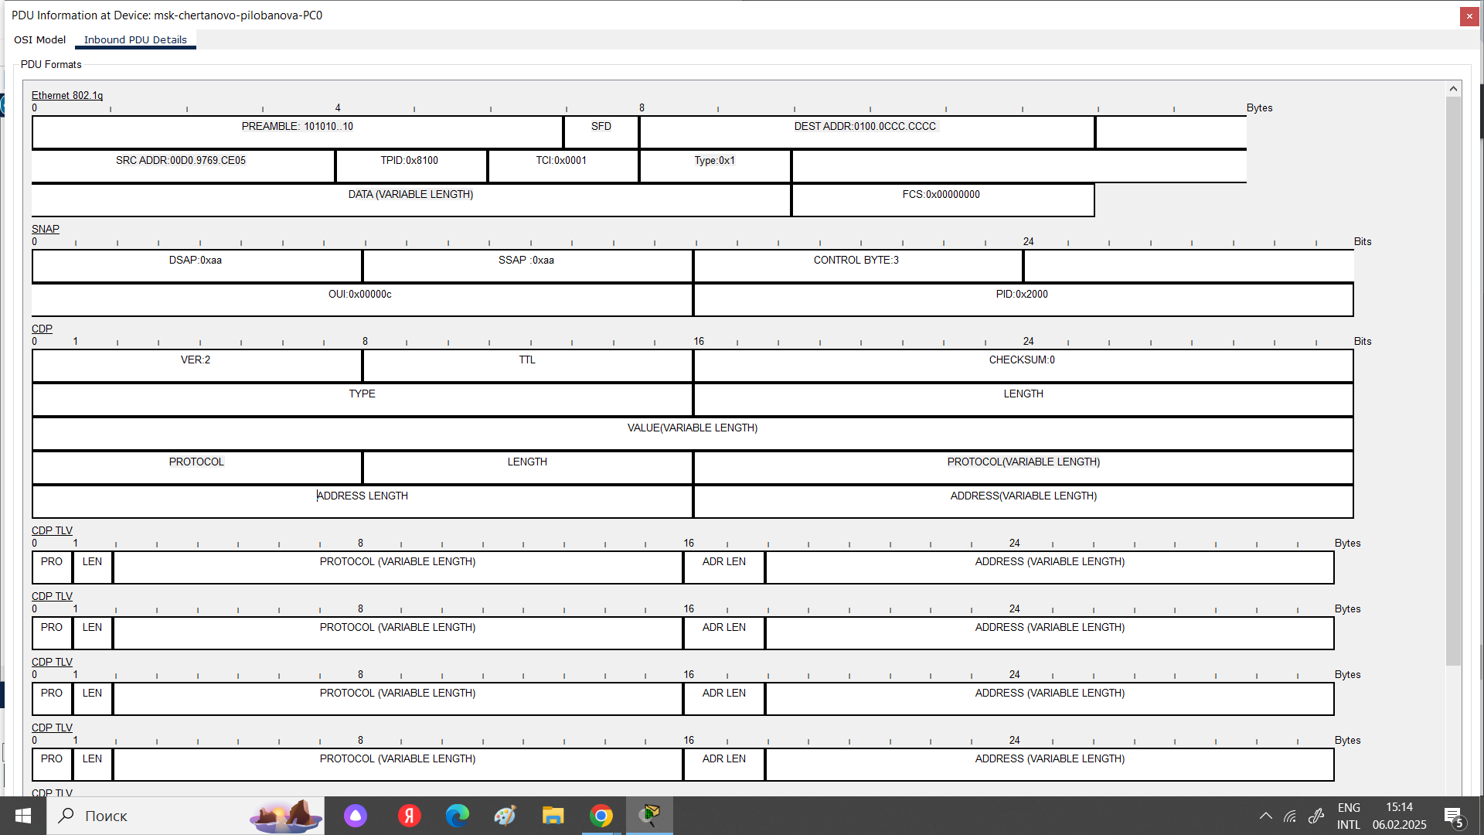

*Структура пакета CDP*

# 4 Контрольные вопросы

1. Дайте определение следующим понятиям: концентратор, коммутатор, маршрутизатор, шлюз (gateway). В каких случаях следует использовать тот или иной тип сетевого оборудования?

Концентратор - пассивное сетевое устройство, которое передает полученный сигнал на все подключенные порты. Не осуществляет интеллектуальной обработки данных, просто ретранслирует их. Все устройства на концентраторе работают в одной коллизионной области (при столкновении пакетов происходит потеря данных). Когда использовать: В очень небольших сетях (2-3 устройства) или в качестве временного решения. Сейчас практически не используется из-за низкой эффективности и производительности.

Коммутатор – активное сетевое устройство, которое пересылает данные только на тот порт, которому они предназначены, используя MAC-адреса. Избегает коллизий, значительно повышая производительность сети. Когда использовать: В большинстве локальных сетей (LAN) любого размера. Обеспечивает более высокую скорость и надежность передачи данных по сравнению с концентратором.

Маршрутизатор – активное сетевое устройство, которое направляет пакеты данных между различными сетями (например, между LAN и WAN, или между двумя LAN с различными подсетями). Использует IP-адреса для определения пути передачи данных. Может выполнять функции NAT (Network Address Translation), фильтрации пакетов и другие функции безопасности. Когда использовать: Для соединения различных сетей, для организации доступа в Интернет, для построения сложных сетевых инфраструктур, для обеспечения безопасности сети.

Шлюз (Gateway) – устройство или программное обеспечение, которое обеспечивает связь между двумя различными сетями с несовместимыми протоколами. Это может быть маршрутизатор с дополнительными функциями преобразования протоколов, или специальный сервер. Когда использовать: Для связи между сетями с различными протоколами (например, между сетью TCP/IP и сетью IPX), для доступа к ресурсам другой сети с использованием различных протоколов.

1. Дайте определение следующим понятиям: ip-адрес, сетевая маска, broadcastадрес.

IP-адрес – уникальный 32-битный (IPv4) или 128-битный (IPv6) числовой идентификатор, который назначается каждому устройству в компьютерной сети, использующей протокол IP. Позволяет устройствам обмениваться данными друг с другом. Сетевая маска – 32-битное число, которое определяет, какая часть IP-адреса относится к сети, а какая — к узлу в сети. Используется для разделения IP-адресного пространства на подсети. Broadcast-адрес – специальный IP-адрес, который используется для отправки сообщений всем устройствам в одной подсети.

1. Как можно проверить доступность узла сети?

Ping: Утилита командной строки, которая отправляет ICMP-эхо-запросы к указанному IP-адресу или имени узла. Если узел доступен, он отвечает. Traceroute (tracert): Утилита, которая отслеживает путь пакета данных от источника к целевому узлу, показывая все промежуточные маршрутизаторы. Позволяет определить, на каком этапе происходит сбой связи. Telnet/SSH: Позволяют подключиться к удаленному устройству и проверить его работоспособность.

# 5 Выводы

Я установила инструмент моделирования конфигурации сети Cisco Packet Tracer и познакомилась с его интерфейсом.